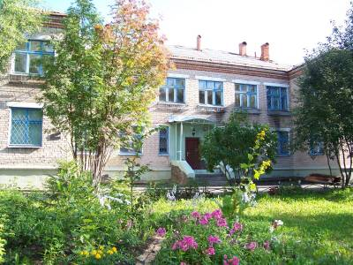
ИСТОРИЯ ДДЮТЭ
- Дом детского и юношеского туризма и экскурсий открылся в июне 1989 года. В то время учреждение называлось - Станция юных туристов (СЮТур) - и находилось по адресу: Калинина д.24.

Первый директор СЮТур – Жарин Дмитрий Юрьевич.

Основу педагогического коллектива в те годы составили люди, увлечённые походной романтикой, туризмом, скаутингом, спелеологией - молодые рабочие цехов, комсомольцы шефствующих предприятий: Кокшаров С.Н., Кулакова В.П., Зайцев Ю., Самодуров С. А. и др.

В начале 90-х годов Станции юных туристов передаются от предприятий Клубы по месту жительства (КМЖ) «Ассоль», «Орлёнок», «Сильвинит», «Алый парус», «Старт». Проводили занятия по краеведению, туризму, рукоделию, спорту, организовывали досуг детей педагоги Павлюк Г.И., Гагарина Л.В., Ушакова Т.А., Ветлугина, Е.Г. Горожанинова и др.
В 90-е годы в СЮТуре открылся скаутский центр «Робинзон». У истоков скаутского движения в городе были педагоги С.Дубинский, С.Г.Нешатаева.

Сютуровцы совершали пешие, лыжные, водные и велопоходы по родному краю, в районы Среднего и Северного Урала, по России (Саяны, оз.Байкал и др.), побывали неоднократно в велопоходах по Польше.
В начале 2000 годов появились первые НОУ – научные объединения учащихся. Юные археологи, геологи и краеведы делали свои первые открытия. В 2000 году участники первой детской комплексной экспедиции «Кама и её притоки – XXI век» прошли маршрутами С.Торопова - известного краеведа Прикамья и путешественника - по рекам Вишера, Усьва, Чусовая. Юные геологи исследовали Горнозаводской р-н, археологи работали в п. Пыскор, краеведы-велотуристы прошли по Бабиновскому тракту. Спелеологи совершали открытия, исследуя пещеру Дивья в Чердынском районе, пещерные комплексы реки Чаньва.
В 2001 году открылся музей исследовательского туризма. В разделах: геология, археология, спелеология, этнография и экология хранятся полевые находки, экспонаты, собранные в ходе детских экспедиций, и походные материалы всех времен.
С 2000 года учреждение преобразовано в Дом детского и юношеского туризма и экскурсий (ДДЮТЭ).. Более 20 лет руководит учреждением директор Лузина Елена Ивановна. Центральное здание ДДЮТЭ, расположенное по адресу: проезд Большевистский, дом 7, включает в себя административные помещения, учебно-тренировочный класс по спортивному туризму с элементами скалодрома, учебный класс, актовый зал, Музей исследовательского туризма, туристскую гостиную.
- В январе 2020 года произошло слияние двух учреждений: к Дому детского туризма присоединили Станцию юных натуралистов (СЮН).
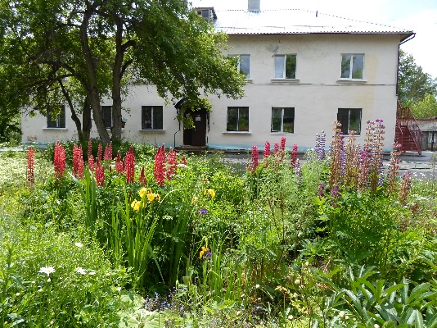
Станция юных натуралистов была открыта 1 июля 1975 года с целью организации внешкольной деятельности детей в области изучения природы, вовлечения школьников в природоохранные мероприятия.
В первое время кружки работали в помещении клуба юных техников БТМК (ул. Циренщикова, 10), в школах им. В. Маяковского, Н. Гоголя. В 1978 г. СЮН переехала по адресу: ул. Пятилетки, 107. В настоящее время располагается в двухэтажном здании на ул. Большевистская, 35.
Первый директор СЮН - Бадулина Елизавета Яковлевна, выпускница Омского Сельскохозяй-ственного института. Благодаря её энтузиазму и настойчивости в 1978 году СЮНу передано здание теплицы на территории школы № 3 по адресу: ул. Мира, 48. Большой вклад в развитие учреждения внесли руководители станции - Каменьщикова Лилия Степановна (1989-1996 г.г.), Воробьева Светлана Дмитриевна (1997-2018 г.г.): значительно укрепилась материально-техническая база, появился клуб по месту жительства «Альтаир».
Первыми педагогами СЮН были: Гусаров В.П.(«Юный зоолог»), Белозерова К.И. («Юный ботаник»), Елькина Г.И. («Юный Друг Природы»), Ситникова Н.И. («Юный цветовод»), Янкина Т.Н. («Юный ботаник»), Лукьянова О.В. («Декоративное цветоводство»). Педагогами СЮН проводился лекторий на базе кинозала дворца им. Ленина для учащихся школ города.

